ПРАКТИЧЕСКАЯ РАБОТА №8
Инкапсуляция, enum и управление состоянием объекта

Дисциплина "Информационные системы в бизнесе"

Студент: Климашевский Даниил Александрович
Группа: ЭФБО-07-25
Номер зачётной книжки: 25Т0859
Номер варианта: 4
Ссылка на репозиторий GitHub: https://github.com/svpeditor/pr8-klimashevskiy-da
Дата сдачи: 13.10.2026

1. Цель работы
Закрепить enum и конечные состояния, инкапсуляцию бизнес-инвариантов и доменные методы вместо setter на задаче оформления командировок. Разделить модель (BusinessTrip) и сервис (BusinessTripService).
2. Описание реализации
BusinessTrip в конструкторе проверяет id и даты: даты обязательны, окончание не раньше начала. Сотрудник и место назначения заполняются методом fillDetails только в черновике.
Статус меняется только методами submit, approve, reject, cancel и complete, метода setStatus нет. Каждый метод сначала вызывает checkStatus со списком статусов, из которых переход разрешен, потом проверяет данные операции и только после этого меняет статус. При ошибке бросается IllegalStateException или IllegalArgumentException, объект не меняется.
submit требует заполненных сотрудника и места, reject - причину не короче MIN_REASON_LENGTH, complete - дату позже окончания командировки. BusinessTripService создает заявки (без повторных id) и ищет их по id и по статусу.
3. Индивидуальный вариант №4
Вариант 4 (59 mod 8 + 1): минимальная длина причины, параметр 25. Реализовано правило: причина отклонения обязательна и должна содержать не меньше 25 символов вместо 10, пробелы по краям не считаются. Изменение сосредоточено в одной константе BusinessTrip.MIN_REASON_LENGTH.
4. Таблица переходов состояний
DRAFT -> SUBMITTED: submit(), только если заполнены сотрудник и место назначения
SUBMITTED -> APPROVED: approve()
SUBMITTED -> REJECTED: reject(reason), причина не короче 25 символов
APPROVED -> COMPLETED: complete(today), только если today позже даты окончания
DRAFT, SUBMITTED, APPROVED -> CANCELLED: cancel()
все остальные переходы запрещены: IllegalStateException, статус не меняется
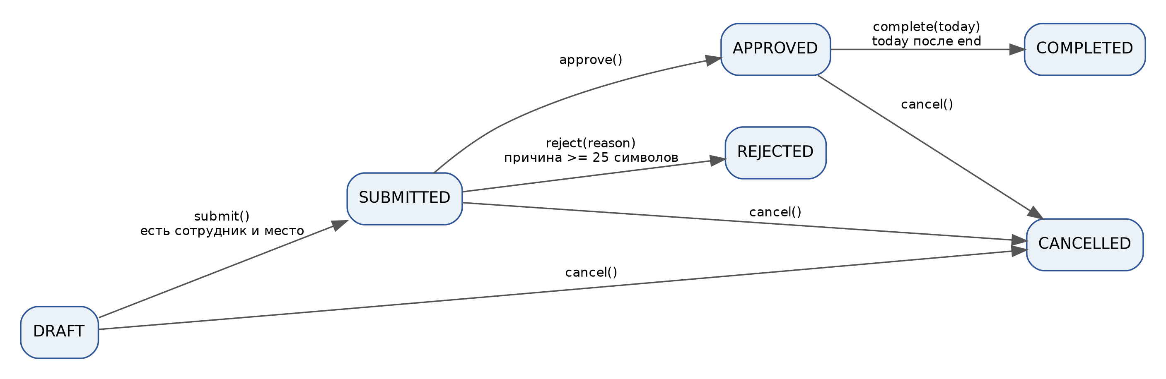
Рисунок 1 - Диаграмма переходов состояний
5. Activity-диаграмма
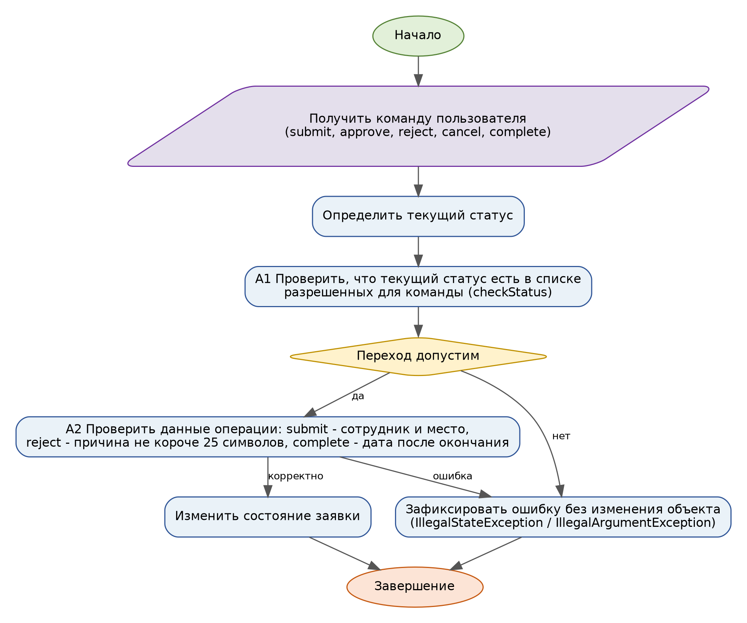
Рисунок 2 - Итоговая activity-диаграмма
Блок A1 уточнен: проверяется, что текущий статус входит в список разрешенных для команды. Блок A2 уточнен конкретными проверками данных для submit, reject (25 символов) и complete.
6. Диаграмма классов
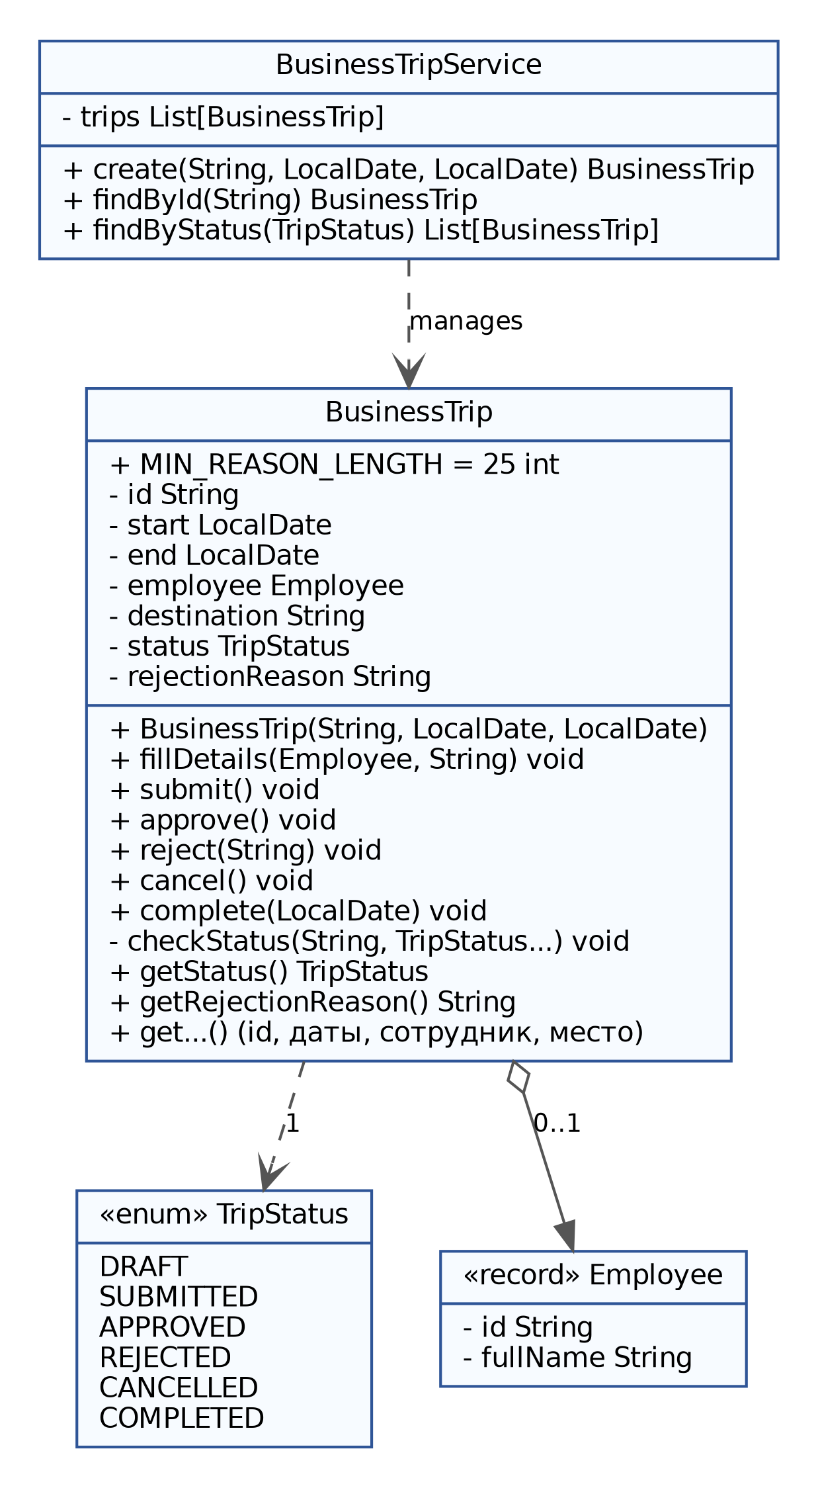
Рисунок 3 - Итоговая диаграмма классов
В BusinessTrip добавлены константа MIN_REASON_LENGTH, поля employee и destination, методы fillDetails и checkStatus. BusinessTripService получил список заявок и методы create, findById, findByStatus. Добавлена запись Employee.
7. Результаты проверок
Проверок в SelfCheck: 29, все PASS. После проверок обрабатываются заявки из data/sample.csv.
PASS create draft
PASS same day
PASS end before start
PASS empty id
PASS null date
PASS submit without details
PASS submit
PASS submit twice
PASS fill after submit
PASS approve
PASS approve draft
PASS reject short reason
PASS status kept
PASS reject min reason
PASS reject empty
PASS reject draft
PASS cancel draft
PASS cancel submitted
PASS complete on end day
PASS complete next day
PASS cancel completed
PASS cancel rejected
PASS complete submitted
PASS findByStatus
PASS duplicate id
PASS variant 24 chars
PASS variant 25 chars
PASS variant old reason
PASS variant spaces
Unit: 29/29 passed

Заявки из файла data/sample.csv:
T-01 -> SUBMITTED
T-02 -> ошибка создания: Командировка T-02: дата окончания 2026-10-10 раньше даты начала 2026-10-12
T-03 -> COMPLETED
T-04 -> APPROVED, шаг COMPLETE:2026-10-05 отклонен: Командировка T-04: завершить можно только после 2026-10-05
T-05 -> SUBMITTED, шаг REJECT:нет бюджета отклонен: Причина отклонения должна быть не короче 25 символов
T-06 -> REJECTED
T-07 -> DRAFT, шаг APPROVE отклонен: Командировка T-07: нельзя согласовать из статуса DRAFT
T-08 -> CANCELLED
T-09 -> COMPLETED, шаг CANCEL отклонен: Командировка T-09: нельзя отменить из статуса COMPLETED
T-03 -> ошибка создания: Командировка T-03 уже есть
T-10 -> ошибка создания: неверная дата, нужен формат ГГГГ-ММ-ДД
Граничные проверки:
типовое значение: черновик -> submit -> approve -> complete на следующий день - COMPLETED
нижняя граница дат: начало и конец в один день можно, конец раньше начала - ошибка
граница причины: 24 символа - ошибка, 25 - REJECTED; пробелы по краям не считаются
граница даты завершения: в день окончания нельзя, на следующий день можно
пустое значение: пустой id, null дата, пустая причина - ошибка
неверный формат: дата 2026-13-01 в файле - строка пропущена с сообщением
повтор и конфликт: повторный submit, отмена после COMPLETED и после REJECTED,
8. Фрагмент кода для анализа
public void setStatus(TripStatus status) { this.status = status; } позволяет поставить любой статус в обход правил: например, перевести черновик сразу в COMPLETED или отменить уже завершенную командировку, без проверки дат, данных и причины. Это ломает все инварианты BusinessTrip. Исправление - убрать setStatus и менять статус только доменными методами submit, approve, reject, cancel и complete, каждый из которых проверяет допустимость перехода.
9. Собственные формулировки
Какая проверка защищает от наиболее вероятной ошибки входных данных
Самая вероятная ошибка - перепутанные или неверные даты (конец раньше начала, опечатка в месяце). Ее ловит конструктор BusinessTrip: дата окончания не может быть раньше даты начала, даты обязательны. Опечатку в формате (2026-13-01) ловит разбор строки в SelfCheck, такая строка пропускается с сообщением. Вторая частая ошибка - слишком короткая причина отклонения, ее ловит reject.
Какой метод или класс содержит ключевое бизнес-правило и почему
Ключевое правило - допустимые переходы между статусами. Оно в классе BusinessTrip: в каждом доменном методе через checkStatus и в private методе checkStatus. Правило в самом объекте, потому что только он знает свое текущее состояние и может не дать перевести себя в запрещенное. BusinessTripService только создает заявки и ищет их по статусу.
Как Activity-диаграмма отражает участок кода
Блок A1 "Проверить, что текущий статус есть в списке разрешенных" - это вызов checkStatus в начале каждого доменного метода, например checkStatus("отменить", DRAFT, SUBMITTED, APPROVED) в cancel. Ромб "Переход допустим" - цикл внутри checkStatus: если статус не нашелся, бросается IllegalStateException (блок "Зафиксировать ошибку"). Блок A2 - проверки после него: в reject это длина причины.
Какое изменение требования затронет минимум классов
Изменение минимальной длины причины (например, с 25 на 30) затрагивает один класс BusinessTrip и одну константу MIN_REASON_LENGTH. Сервис и enum не меняются, а SelfCheck берет границу из константы, поэтому общие проверки сами подстроятся, поменять надо только явные проверки варианта на 24 и 25 символов. Так и сделан мой вариант 10 -> 25.
10. Ссылка на репозиторий
https://github.com/svpeditor/pr8-klimashevskiy-da

